Entre-deux
TP info sur GeoGebra
www.geogebra.org

Objectif : Conjecturer un problème de distance et le démontrer analytiquement.

Dans un repère orthogonal, on a représenté la figure ci-dessous délimitée par les courbes d’équation $y=x^{2}$ et $y={5x-3x}^{2}$.

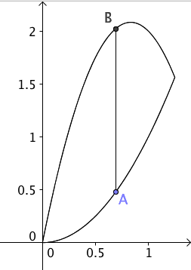

1) Justifier que tout point M$\left(x ;y\right)$ de la figure est tel que $0≤x≤\frac{5}{4}$.

2) a) Réaliser la figure à l’aide d’un logiciel de géométrie dynamique.
b) Construire un segment vertical [AB] joignant deux points du contour de la figure.
c) Comment positionner ce segment pour sa longueur soit maximale ?

3) a) Calculer la longueur AB lorsque l'abscisse de A est égale à 1.
b) Calculer la longueur AB pour une abscisse x quelconque de A.
c) Démontrer la conjecture de la question 2.c.

Hors du cadre de la classe, aucune reproduction, même partielle, autres que celles prévues à l'article L 122-5 du code de la propriété intellectuelle, ne peut être faite de ce site sans l'autorisation expresse de l'auteur.
www.maths-et-tiques.fr/index.php/mentions-legales

